«Дорога памяти»
Мой дед на передовой не служил. Он был оперуполномоченным лагеря N117 в управлении МВД по Горьковской области в звании лейтенанта. По его рассказам помню, что служба была очень опасная, т.к. приходилось работать не только с военнопленными фашистами, но и с предателями нашей Родины.
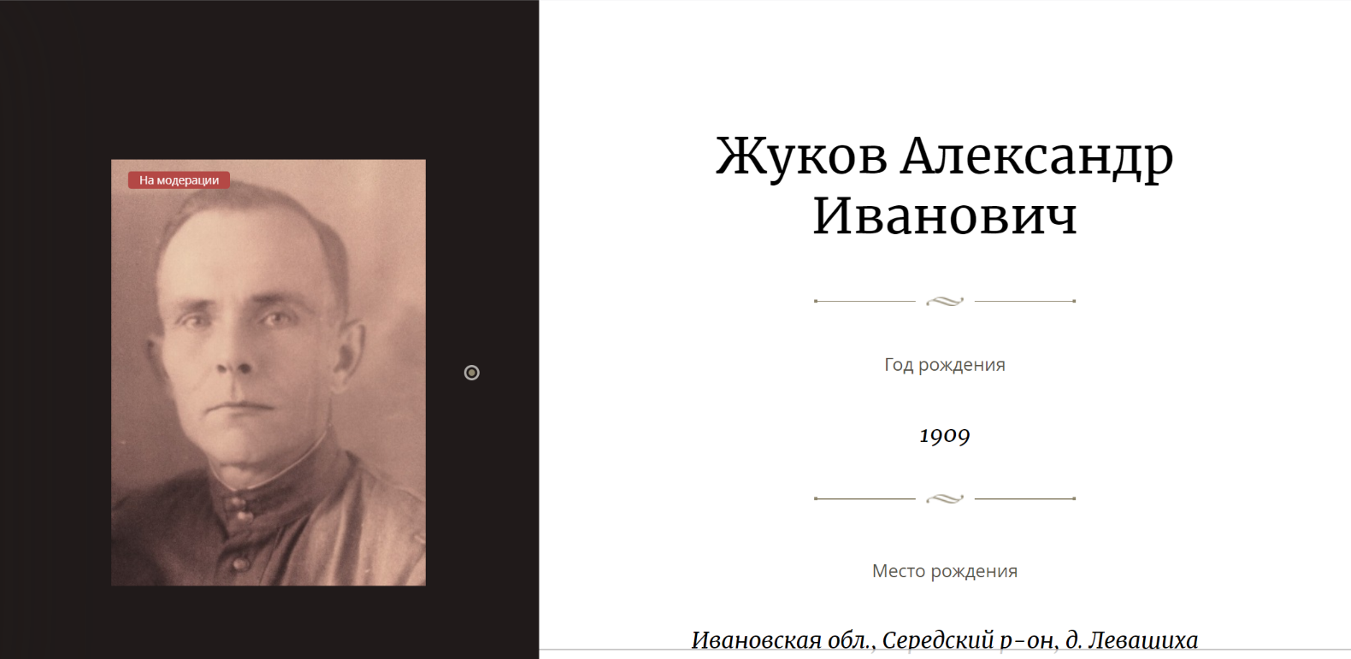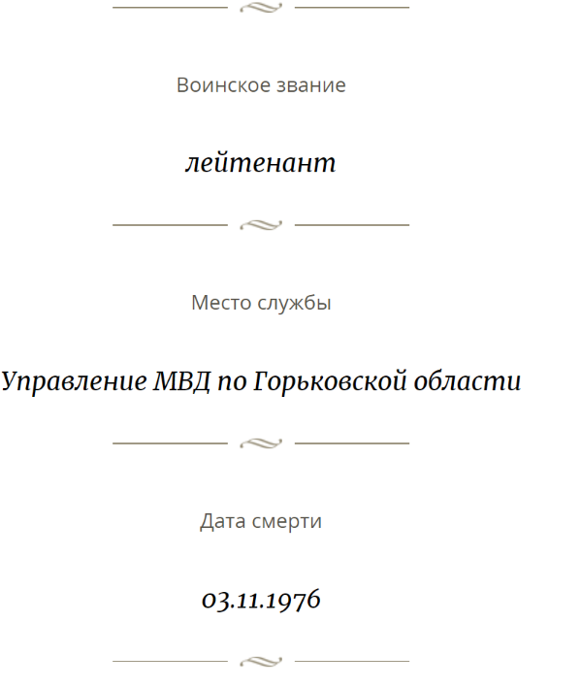

Брат моей бабушки – погиб 08.08.1945г. при разминировании железной дороги.
